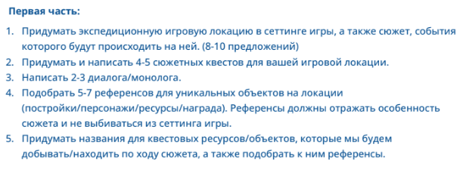

**Сюжет:**

Брат Оливера, Феликс, узнав о любви Софи и Оливера к лимонаду, пригласил их в гости к своей хозяйке – Абигейл, ведьме с болот. Говорят, что она делает не просто лимонад, а по-настоящему незабываемое зелье. Все благодаря особенному, секретному ингредиенту, который передается из поколения в поколение и держится в секрете. Так герои оказываются на Болотах.

Вместе с Феликсом, они находят Абигейл в панике – заклинание, которое она накладывала на одно из своих любимых растений, почему то сработало неожиданным образом. Теперь огромное растение может высушить все болото! Наши герои не могут оставаться в стороне. уу

Софи и Оливер помогают найти особую пыльцу с цветка Malorum и чистую воду из единственного источника на болотах. После чего, относят это все Абигейл и она создает зелье возвращающее растение в норму.

В это же время, появляется Феликс и говорит, что секретный ингредиент был украден. Оказывается, кто то намеренно испортил заклинание Абигейл, чтобы отвлечь ее. Но кто же это мог быть?.. Вор уже успел скрыться, но, с помощью Абигейл, они находят магический след, оставленный им и ведущий в Непроходимые топи...

**Сюжетные квесты:**

1. **Найти Абигейл** – герои находят ее у необычной избушки, возвышающейся на деревьях (узнаем о происшествии и отправляемся на поиски своей части ингредиентов).

2. **Найти Malorum** – на редких полянах среди болот, герои находят ~6 шт цветов.

3. **Найти родниковую воду**

4. **Найти заколдованное растение** – Растение располагается в другой стороне от дома, рядом с ним уже ждем Абигейл.

5. **Найти магический след** – После возвращения растения в норму, тут же происходит разговор о воре. Магический след находится у портала.

**Диалоги:**

1.

**Феликс:** Добро пожаловать друзья! Очень рад вас видеть!

**Оливер:** Привет! Кажется, мы не виделись с тобой уже целую вечность..

**Софи:** Но где же Абигейл?

**Феликс:** Она заканчивает одно из своих заклинаний. Но не переживайте, к тому моменту как мы доберемся нашего дома, она уже освободится.

2.

**Софи:** Привет Абигейл! У тебя все хорошо? Ты выглядишь напуганной..

**Абигейл:** Нет, не хорошо! Что-то пошло не так.. Мое заклинание превратило мою любимую Оззи в громадину..

**Феликс:** Оззи - это ее любимое растение, за которым она постоянно ухаживает..

**Абигейл:** Это надо срочно исправлять, иначе Оззи погубит все болото!

**Софи:** Как мы можем тебе помочь?

**Феликс:** Вы очень поможете, если соберете на болотах Malorums и наберете чистой, родниковой воды. Я пока займусь остальными ингредиентами. Встретимся около Оззи, когда найдете все необходимое.

**Референсы на уникальные объекты и героев:**

**1. Домик ведьмы**

Дом сделан из дерева, и имеет деревянную крышу. Выглядит старым, умеренно заросшим (но не разваленным). Будет находиться на дереве. Рисунок 1.

Цветовая палитра немного более светлая, чем на рисунке 2, но также с преобладающими сине-зелеными тонами.

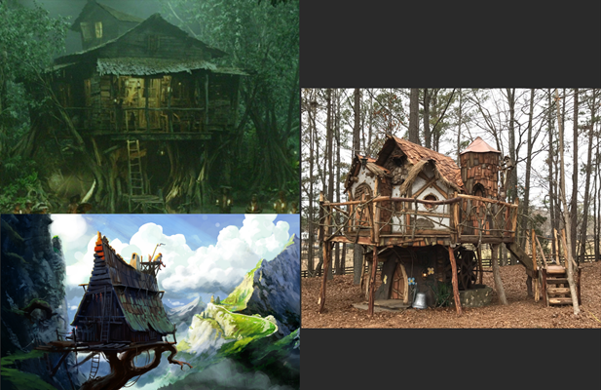

Рисунок 1

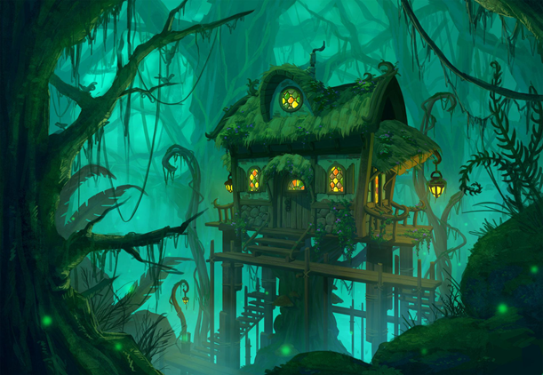

Рисунок 2

**2. Ведьма**

Молодая девушка со светлыми волосами. Одета в черное. Носит большую шляпу, которая заслоняет один из глаз. Рисунок 3. ( Это будет подчеркивать з ее ключевую черту – скрытность. Не смотря на нее, производит приятное впечатление.)

Платье должно выглядеть сказочным и слегка потрепанным. Рисунок 4 (!).

Более современные примеры платьев – Рисунок 5.

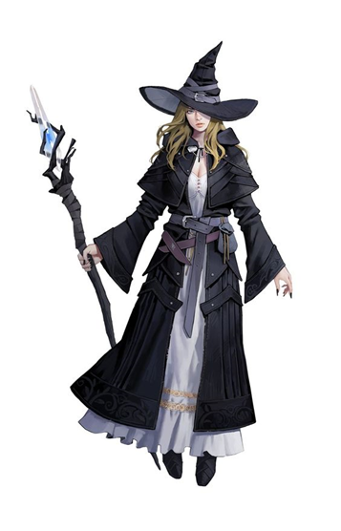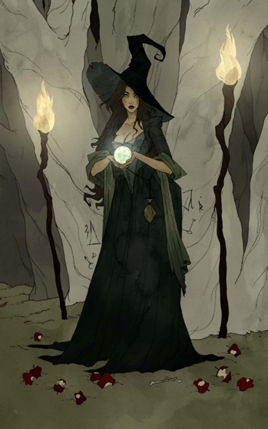

Рисунок 3 Рисунок 4



Рисунок 5

**3. Феликс**

Отталкиваемся от Оливера, изменяем ему раскраску. Придаем ему более деловой вид. (Он же кот настоящей потомственной Ведьмы!) Рисунок 6.

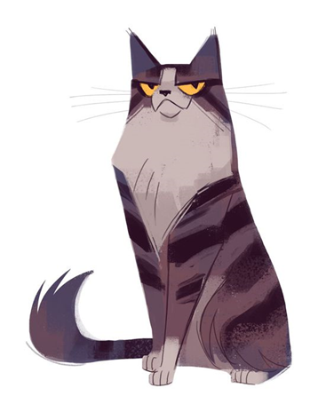

Рисунок 6

Подложкой для уровня будет служить водная текстура, в которой будет просматриваться дно. Т.е. лишь небольшой слой воды, который не будет являться препятствием для игрока.

**4. Цветки лотоса и кувшинки**

В различных сочетаниях: один цветок, два цветка, три поменьше, одиночные и двойные кувшинки без цветов и т.д. Рисунок 7.

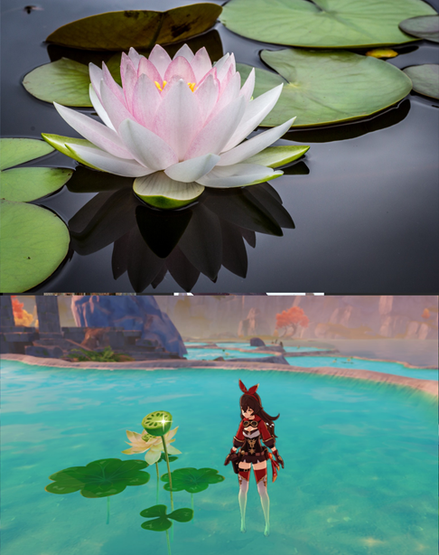

Рисунок 7

**5. Тина**

В различных сочетаниях: от полностью занятой клетки, до небольшого фрагмента. Рисунок 8.

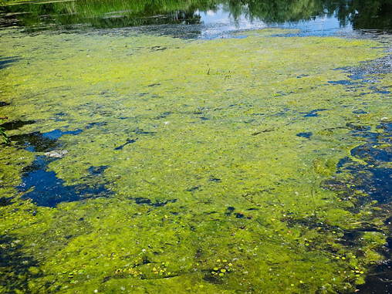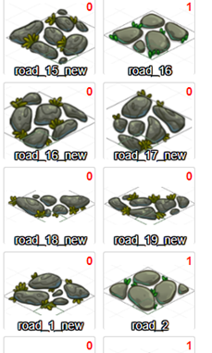

Рисунок 8

**6. Тропа**

Слегка подтопленные и заросшие доски разных размеров (1-3шт в объекте). Рисунок 9.

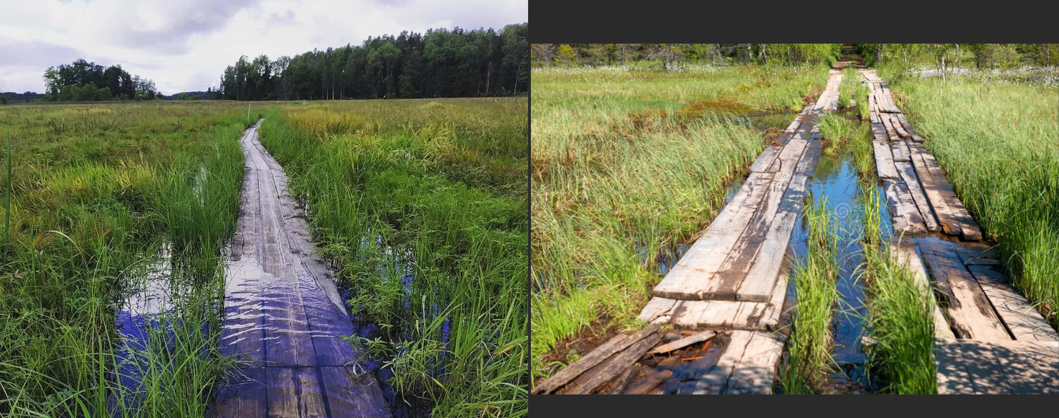

Рисунок 9

+ Остатки заросших руин, ивы, камни во мху, торчащие коряги и пни, березы и тп.

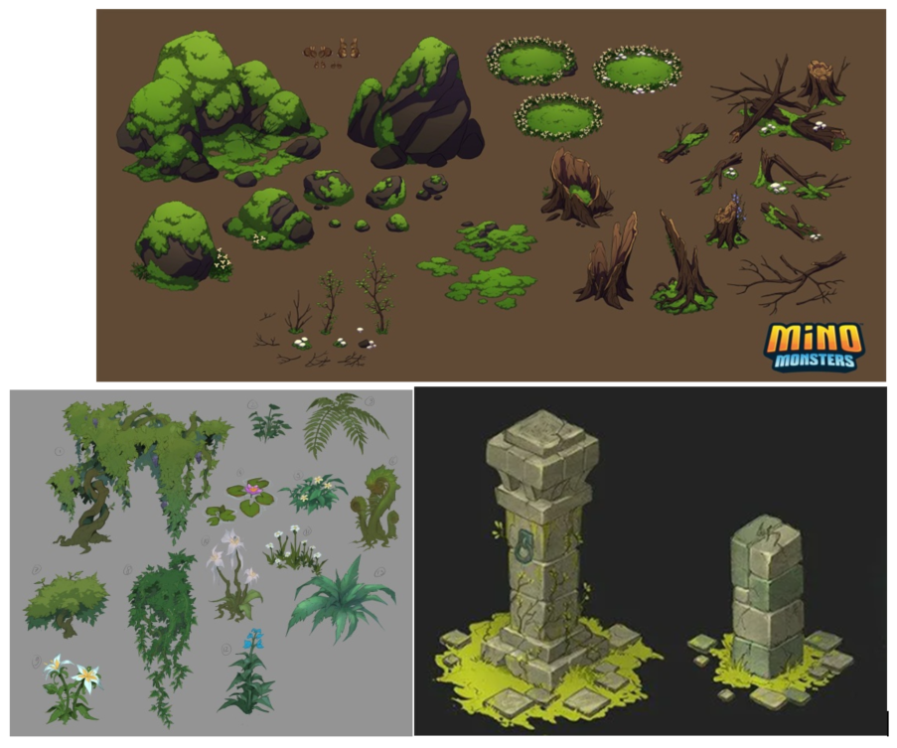

**Референсы на квестовые ресурсы и объекты:**

**1. Malorums**

Маленькие алые цветы (1-4 клетки)

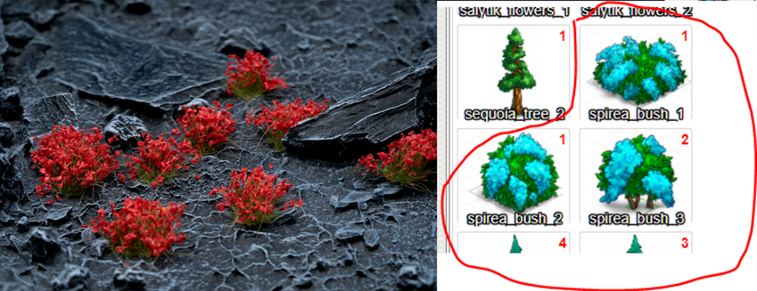

**2. Оззи**

В двух видах :

1. Огромное, устремляется вверх так высоко, что игрок не видит его вершины. Имеет небольшие цветы по всей поверхности (оранжевого цвета).

2. Маленький росток с одним цветочком оранжевого цвета.

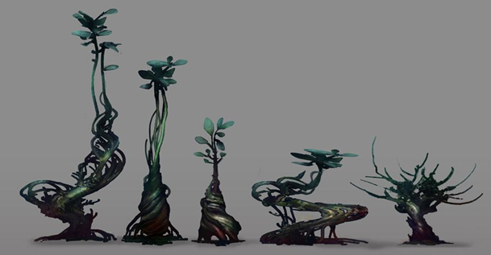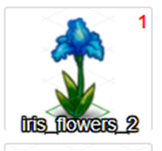

**3. Родник чистой воды**

Расположенный на заросших камнях, вода выливается по краям.

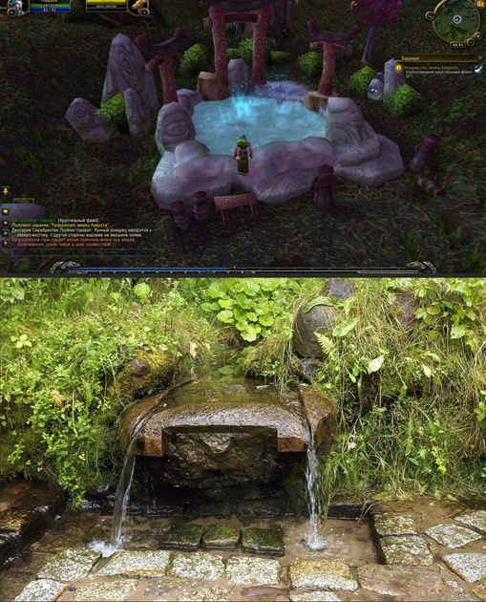

**4. Магический след**

Шлейф от магии (возможно с мини анимацией)



